МИНИСТЕРСТВО ВНУТРЕННИХ ДЕЛ РОССИЙСКОЙ ФЕДЕРАЦИИ
ПРИКАЗ
2 ноября 2021 г. N 805
Об утверждении форм патентов, выдаваемых иностранным гражданам или лицам без гражданства, прибывшим в Российскую Федерацию в порядке, не требующем получения визы, и перечней сведений, содержащихся в указанных патентах

В соответствии с абзацами первым - третьим пункта 29 статьи 133 Федерального закона от 25 июля 2002 г. № 115-ФЗ «О правовом положении иностранных граждан в Российской Федерации» , пунктом 1 и подпунктом 3 пункта 20 Положения о Министерстве внутренних дел Российской Федерации, утвержденного Указом Президента Российской Федерации от 21 декабря 2016 г. № 699 , -
ПРИКАЗЫВАЮ:
1. Утвердить:
1.1. Форму патента, выдаваемого иностранному гражданину или лицу без гражданства, прибывшему в Российскую Федерацию в порядке, не требующем получения визы (приложение № 1).
1.2. Форму патента, выдаваемого иностранному гражданину или лицу без гражданства, прибывшему в Российскую Федерацию в порядке, не требующем получения визы, в форме карты с электронным носителем информации (приложение № 2).
1.3. Перечень сведений, содержащихся в патенте, выдаваемом иностранному гражданину или лицу без гражданства, прибывшему в Российскую Федерацию в порядке, не требующем получения визы (приложение № 3).
1.4. Перечень сведений, содержащихся в патенте, выдаваемом иностранному гражданину или лицу без гражданства, прибывшему в Российскую Федерацию в порядке, не требующем получения визы, в форме карты с электронным носителем информации (приложение № 4).
2. Установить, что бланки патентов, ранее изготовленные по форме, утвержденной приказом МВД России от 19 июня 2017 г. № 391 «Об утверждении формы бланка патента, выдаваемого иностранному гражданину или лицу без гражданства, прибывшему в Российскую Федерацию в порядке, не требующем получения визы»1, используются для оформления и выдачи патентов иностранным гражданам или лицам без гражданства, прибывшим в Российскую Федерацию в порядке, не требующем получения визы, до их полного израсходования.
3. Признать утратившим силу приказ МВД России от 19 июня 2017 г. №391 «Об утверждении формы бланка патента, выдаваемого иностранному гражданину или лицу без гражданства, прибывшему в Российскую Федерацию в порядке, не требующем получения визы».
4. Настоящий приказ вступает в силу с 29 декабря 2021 года.

Министр
генерал полиции Российской Федерации
В. Колокольцев

ФОРМА
патента, выдаваемого иностранному гражданину или лицу без гражданства, прибывшему в Российскую Федерацию в порядке, не требующем получения визы

(лицевая сторона)
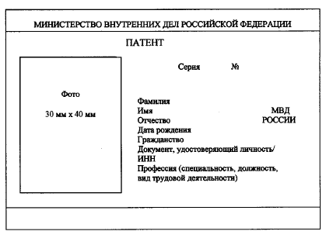
(оборотная сторона)

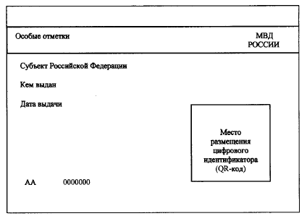

(размер 9,3 см х 13 см)

ФОРМА
патента, выдаваемого иностранному гражданину или лицу без гражданства, прибывшему в Российскую Федерацию в порядке, не требующем получения визы, в форме карты с электронным носителем информации

(лицевая сторона)
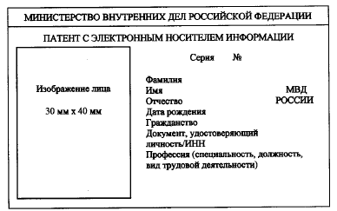

(оборотная сторона)
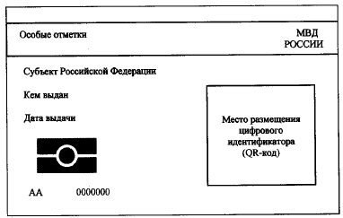
(размер 8,5 см х 5,3 см)

ПЕРЕЧЕНЬ
сведений, содержащихся в патенте, выдаваемом иностранному гражданину или лицу без гражданства, прибывшему в Российскую Федерацию в порядке, не требующем получения визы
1. Лицевая сторона патента, выдаваемого иностранному гражданину или лицу без гражданства, прибывшему в Российскую Федерацию в порядке, не требующем получения визы1, содержит следующие сведения:
1.1. Фотоизображение владельца патента.
1.2. Серия и номер выданного патента.
1.3. Фамилия, имя, отчество (последнее - при наличии) владельца патента.
1.4. Дата рождения владельца патента.
1.5. Гражданство владельца патента.
1.6. Серия и номер документа, удостоверяющего личность владельца патента.
1.7. Идентификационный номер налогоплательщика владельца патента.
1.8. Профессия владельца патента (специальность, должность, вид трудовой деятельности (указывается в случаях, предусмотренных абзацем пятым пункта 29 статьи 133 Федерального закона от 25 июля 2002 г. № 115-ФЗ «О правовом положении иностранных граждан в Российской Федерации»).
2. Оборотная сторона патента, содержит следующие сведения:
2.1. Наименование субъекта Российской Федерации, на территории которого владелец патента осуществляет трудовую деятельность.
2.2. Наименование территориального органа Министерства внутренних дел Российской Федерации, выдавшего патент.
2.3. Дата выдачи патента.
2.4. Цифровой идентификатор (QR-код), который содержит следующие сведения:
2.4.1. Фамилия, имя, отчество (последнее - при наличии) владельца патента.
2.4.2. Дата рождения владельца патента.
2.4.3. Место рождения (страна, регион, населенный пункт) владельца патента.
2.4.4. Гражданство владельца патента.
2.4.5. Серия, номер, дата окончания срока действия документа, удостоверяющего личность владельца патента.
2.5. В нижней левой трети документа воспроизводится нумерация бланка патента, которая должна состоять из девяти символов. Первые два символа, состоящие из двух букв алфавита, должны обозначать серию бланка патента. Символы с третьего по девятый, состоящие из семи цифр, должны обозначать номер бланка патента.

ПЕРЕЧЕНЬ
сведений, содержащихся в патенте, выдаваемом иностранному гражданину или лицу без гражданства, прибывшему в Российскую Федерацию в порядке, не требующем получения визы, в форме карты с электронным носителем информации
1. Лицевая сторона патента, выдаваемого иностранному гражданину или лицу без гражданства, прибывшему в Российскую Федерацию в порядке, не требующем получения визы, в форме карты с электронным носителем информации, содержит следующие сведения:
1.1. Фотоизображение владельца патента с электронным носителем информации.
1.2. Серия и номер выданного патента с электронным носителем информации.
1.3. Фамилия, имя, отчество (последнее - при наличии) владельца патента с электронным носителем информации.
1.4. Дата рождения владельца патента с электронным носителем информации.
1.5. Гражданство владельца патента с электронным носителем информации.
1.6. Серия и номер документа, удостоверяющего личность владельца патента с электронным носителем информации.
1.7. Идентификационный номер налогоплательщика владельца патента с электронным носителем информации.
1.8. Профессия владельца патента с электронным носителем
информации (специальность, должность, вид трудовой деятельности (указывается в случаях, предусмотренных абзацем пятым пункта 29 статьи 133 Федерального закона от 25 июля 2002 г. № 115-ФЗ
«О правовом положении иностранных граждан в Российской Федерации»).
2. Оборотная сторона патента с электронным носителем информации содержит следующие сведения:
2.1. Наименование субъекта Российской Федерации, на территории которого владелец патента с электронным носителем информации осуществляет трудовую деятельность.
2.2. Наименование территориального органа Министерства внутренних дел Российской Федерации, выдавшего патент с электронным носителем информации.
2.3. Дата выдачи патента с электронным носителем информации.
2.4. В нижней левой трети документа воспроизводится нумерация бланка патента с электронным носителем информации, которая должна состоять из девяти символов. Первые два символа, состоящие из двух букв алфавита, должны обозначать серию бланка патента с электронным носителем информации. Символы с третьего по девятый, состоящие из семи цифр, должны обозначать номер бланка патента с электронным носителем информации.
2.5. Цифровой идентификатор (QR-код), который содержит следующие сведения:
2.5.1. Фамилия, имя, отчество (последнее - при наличии) владельца патента с электронным носителем информации.
2.5.2. Дата рождения владельца патента с электронным носителем информации.
2.5.3. Место рождения (страна, регион, населенный пункт) владельца патента с электронным носителем информации.
2.5.4. Гражданство владельца патента с электронным носителем информации.
2.5.5. Серия, номер, дата окончания срока действия документа, удостоверяющего личность владельца патента с электронным носителем информации.
2.5.6. Серия и номер выданного патента с электронным носителем информации.
2.6. Электронный носитель информации в виде микросхемы с бесконтактным интерфейсом, содержит сведения, идентичные соответствующим сведениям, указанным в пунктах 1 и 2 настоящего Перечня, а также биометрические персональные данные владельца патента (электронное изображение лица и электронное изображение папилярных узоров двух пальцев рук этого человека, пригодные для его идентификации).

